Адресная социальная помощь
на основании социального контракта (АСПК)

АСПК предоставляется малоимущим семьям, малоимущим одиноко проживающим гражданам, которые по независящим от них причинам имеют среднедушевой доход ниже величины прожиточного минимума, установленного в Республике Башкортостан для соответствующих социально-демографических групп населения.

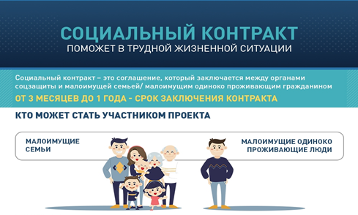

АСПК предоставляется по следующим мероприятиям:
1) поиск работы (возможно с прохождением профессионального обучения);
3) осуществление индивидуальной предпринимательской деятельности (возможно с прохождением профессионального обучения);
4) ведение личного подсобного хозяйства;
5) осуществление иных мероприятий, направленных на преодоление гражданином трудной жизненной ситуации.

ГКУ РЦСПН:

450059, РБ, г. Уфа, ул. Большая Гражданская, 24.
Тел.: 8(347)223-52-29 (приемная)
Электронный почтовый адрес: rcspn@bashkortostan.ru
Сайт: http://rcspn.mintrudrb.ru/

Филиалы ГКУ РЦСПН:
ФГКУ РЦСПН по г.Уфе РБ
450064, РБ, г. Уфа, ул. Мира, 6, тел. 8-347-200-80-80 доб.1012
ФГКУ РЦСПН по Уфимскому району РБ
450059, РБ, г. Уфа, ул. Рихарда Зорге, 15/1,
тел. 8-347-200-80-80 доб.1022
ФГКУ РЦСПН по Белебеевскому р-ну и г.Белебею РБ
452000, РБ, г. Белебей, ул. Революционеров 3,
тел. 8-347-200-80-80 доб.1062
ФГКУ РЦСПН по Белорецкому району и г.Белорецку РБ
453500, РБ, г. Белорецк, ул. Ленина, 51а, тел. 8-347-200-80-80 доб.1072
ФГКУ РЦСПН по Бирскому району и г.Бирску РБ
452450, РБ, г. Бирск, ул. Интернациональная, 16,
тел. 8-347-200-80-80 доб.1122
ФГКУ РЦСПН по Дуванскому району РБ
452530, РБ, Дуванский район, с. Месягутово, ул. И. Усова, 4, тел. 8-347-200-80-80 доб.1132
ФГКУ РЦСПН по Дюртюлинскому району и
г.Дюртюли РБ
452320, РБ, г. Дюртюли, ул. Чеверева, 47, тел. 8-347-200-80-80 доб.1112
ФГКУ РЦСПН по Мелеузовскому району и г.Мелеузу РБ
453850, РБ, г. Мелеуз, ул. Ленина, 142, тел. 8-347-200-80-80 доб.1082
ФГКУ РЦСПН по г.Нефтекамску РБ
452680, РБ, г. Нефтекамск, ул. Ленина, 22,
тел. 8-347-200-80-80 доб.1052
ФГКУ РЦСПН по г.Салавату РБ
453261, РБ, г. Салават, ул. Колхозная, 7, тел. 8-347-200-80-80 доб.1042
ФГКУ РЦСПН по г.Сибаю РБ
453830, РБ, г. Сибай, ул. Пионерская, 44, тел. 8-347-200-80-80 доб.1092
ФГКУ РЦСПН по г.Стерлитамаку РБ
453120, РБ, г. Стерлитамак, ул. К. Маркса, 103,
тел. 8-347-200-80-80 доб.1032
ФГКУ РЦСПН по Туймазинскому району и
г.Туймазы РБ
452754, РБ, г. Туймазы, ул. Чапаева, 2/1,
тел. 8-347-200-80-80 доб.1102

Министерство семьи, труда и
социальной защиты населения
Республики Башкортостан

Государственное казенное учреждение Республиканский центр социальной поддержки населения
(ГКУ РЦСПН)

Предоставление адресной социальной помощи на основании социального контракта (АСПК)

г. Уфа – 2022

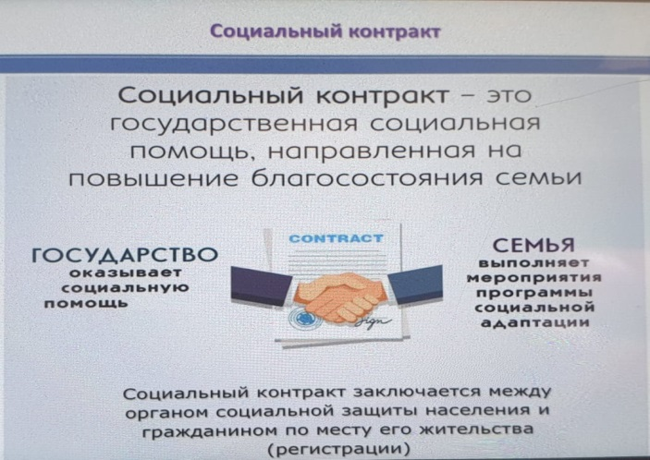

Оказание АСПК осуществляется в виде:
- денежных выплат (единовременных или ежемесячных);
- предоставления социальных услуг в соответствии с индивидуальной программой предоставления социальных услуг.
Оказание АСПК в виде ежемесячной выплаты осуществляется на реализацию мероприятий, по следующим направлениям:
1) поиск работы (размер выплаты
в 2022 году составляет 12000 руб.);

2) мероприятия, направленные на преодоление трудной жизненной ситуации (размер выплаты в 2022 году составляет 12000,00 руб., предоставляется на приобретение товаров первой необходимости, лекарственных препаратов по рецептам врача, в лечении, профилактическом медицинском осмотре, стимулировании ведения здорового образа жизни, а также в целях обеспечения потребностей семей в услугах дошкольного образования), срок заключения контракта составляет не более 6-ти месяцев.

3) оплата стоимости курса обучения (в рамках социальных контрактов по направлениям: поиск работы, ИП или ЛПХ) в размере стоимости курса обучения, но не более 30 тыс. рублей);

Заявление и документы, необходимые для решения вопроса о предоставлении АСПК, представляются заявителем одним из следующих способов:
- лично при посещении филиала ГКУ РЦСПН, либо структурного подразделения РГАУ МФЦ, либо государственного бюджетного учреждения межрайонный центр «Семья» по месту жительства (месту пребывания);
- посредством почтового отправления заявление и документы (копии документов, заверенные в установленном законодательством порядке) должны направляться с объявленной ценностью при пересылке, описью вложения и уведомлением о вручении;
- в форме электронных документов через региональный портал государственных услуг gosuslugi.bashkortostan.ru.
Оказание АСПК в виде единовременной выплаты осуществляется на реализацию мероприятий, по следующим направлениям:
1) осуществление индивидуальной предпринимательской деятельности (в размере сметы затрат на мероприятия, предусмотренные программой социальной адаптации, но не более 250 тыс. рублей)

2) ведение личного подсобного хозяйства (для приобретения крупного и мелкого рогатого скота, домашней птицы, кроликов, кормов для приобретаемых животных и птиц, на развитие огородничества и пчеловодства, приобретение клеток и оборудования для содержания мелкого рогатого скота, домашней птицы, кроликов и пчел, возведения и ремонта надворных построек для содержания крупного и мелкого рогатого скота, домашней птицы, кроликов и пчел) – в размере сметы затрат на мероприятия, предусмотренные планом развития личного подсобного хозяйства, но не более 100 тыс. рублей.

